Bernard DAUBARD
Le vote du NON au report de l’ A.G.
Depuis la parution de la lettre de démission du président Philippe Coquet, j’ai constaté notamment sur les réseaux sociaux un début de polémique frisant parfois au complot.
Assumant parfaitement mon vote, vous trouverez ci-dessous les explications de celui-ci.

La question du président :
Demande de report de l’assemblée générale du 12 décembre 2020 au 27 février 2021.

Le résultat du vote du comité directeur de la FFSB :
- 15 : NON
- 5 : OUI
- 5 : SANS AVIS OU NULS

Commentaires du président argumentant sa démission :
Compte tenu de la situation sanitaire, le vote NON est un vote irresponsable.

Explications :
En aucun cas le vote du NON n’a été contre le report de l’assemblée générale.
Le vote du NON a été contre la date choisie du 27 février 2021.
Pour les raisons suivantes :

- Fin février 2021, il est très probable que la situation sanitaire sera pire qu’en décembre 2020, aggravée par le pic habituel à cette époque, de la grippe saisonnière,
- Ainsi l’A.G. aurait dû vraisemblablement être de nouveau reportée… A quand ? Nul ne le sait,
- D’autres solutions étaient possibles à cette époque.

Les propositions envisageables en ce temps-là :

- La délocalisation dans une zone non impactée par le virus (il y en avait à ce moment-là),
- La tenue d’une assemblée dématérialisée,
- Le vote électronique,
- Le vote par correspondance.

La Réalité des faits :
Compte tenu de ces observations de bon sens j’ai adjoint à mon vote un courrier précisant ces diverses possibilités.
Hélas, fin de non-recevoir de la part du président, qui a préféré démissionner dans les circonstances que nous connaissons. J’avoue personnellement mal comprendre ce choix, quand on sait combien il a largement contribué à ma candidature.

https://projet-federal2021-2024.blogspot.com/

Un vote du NON : prémonitoire et responsable :
Depuis la situation sanitaire s’étant aggravée, (hélas) la réalité a rejoint le scénario catastrophe envisagé.
Les propositions que j’avais faite sont devenues OBLIGATOIRES
(par consignes ministérielles).
Ainsi et malheureusement, le vote négatif des quinze personnes membres du comité directeur de la FFSB devient prémonitoire et en fait apparait, lui, comme responsable, illustrant parfaitement la devise : GOUVERNER C’EST PREVOIR.

A titre informatif vous trouverez ci-dessous :
- Le mail (avec les destinataires) que j’ai envoyé le 18/11/2020 à 19h33.
- La position du médecin fédéral.

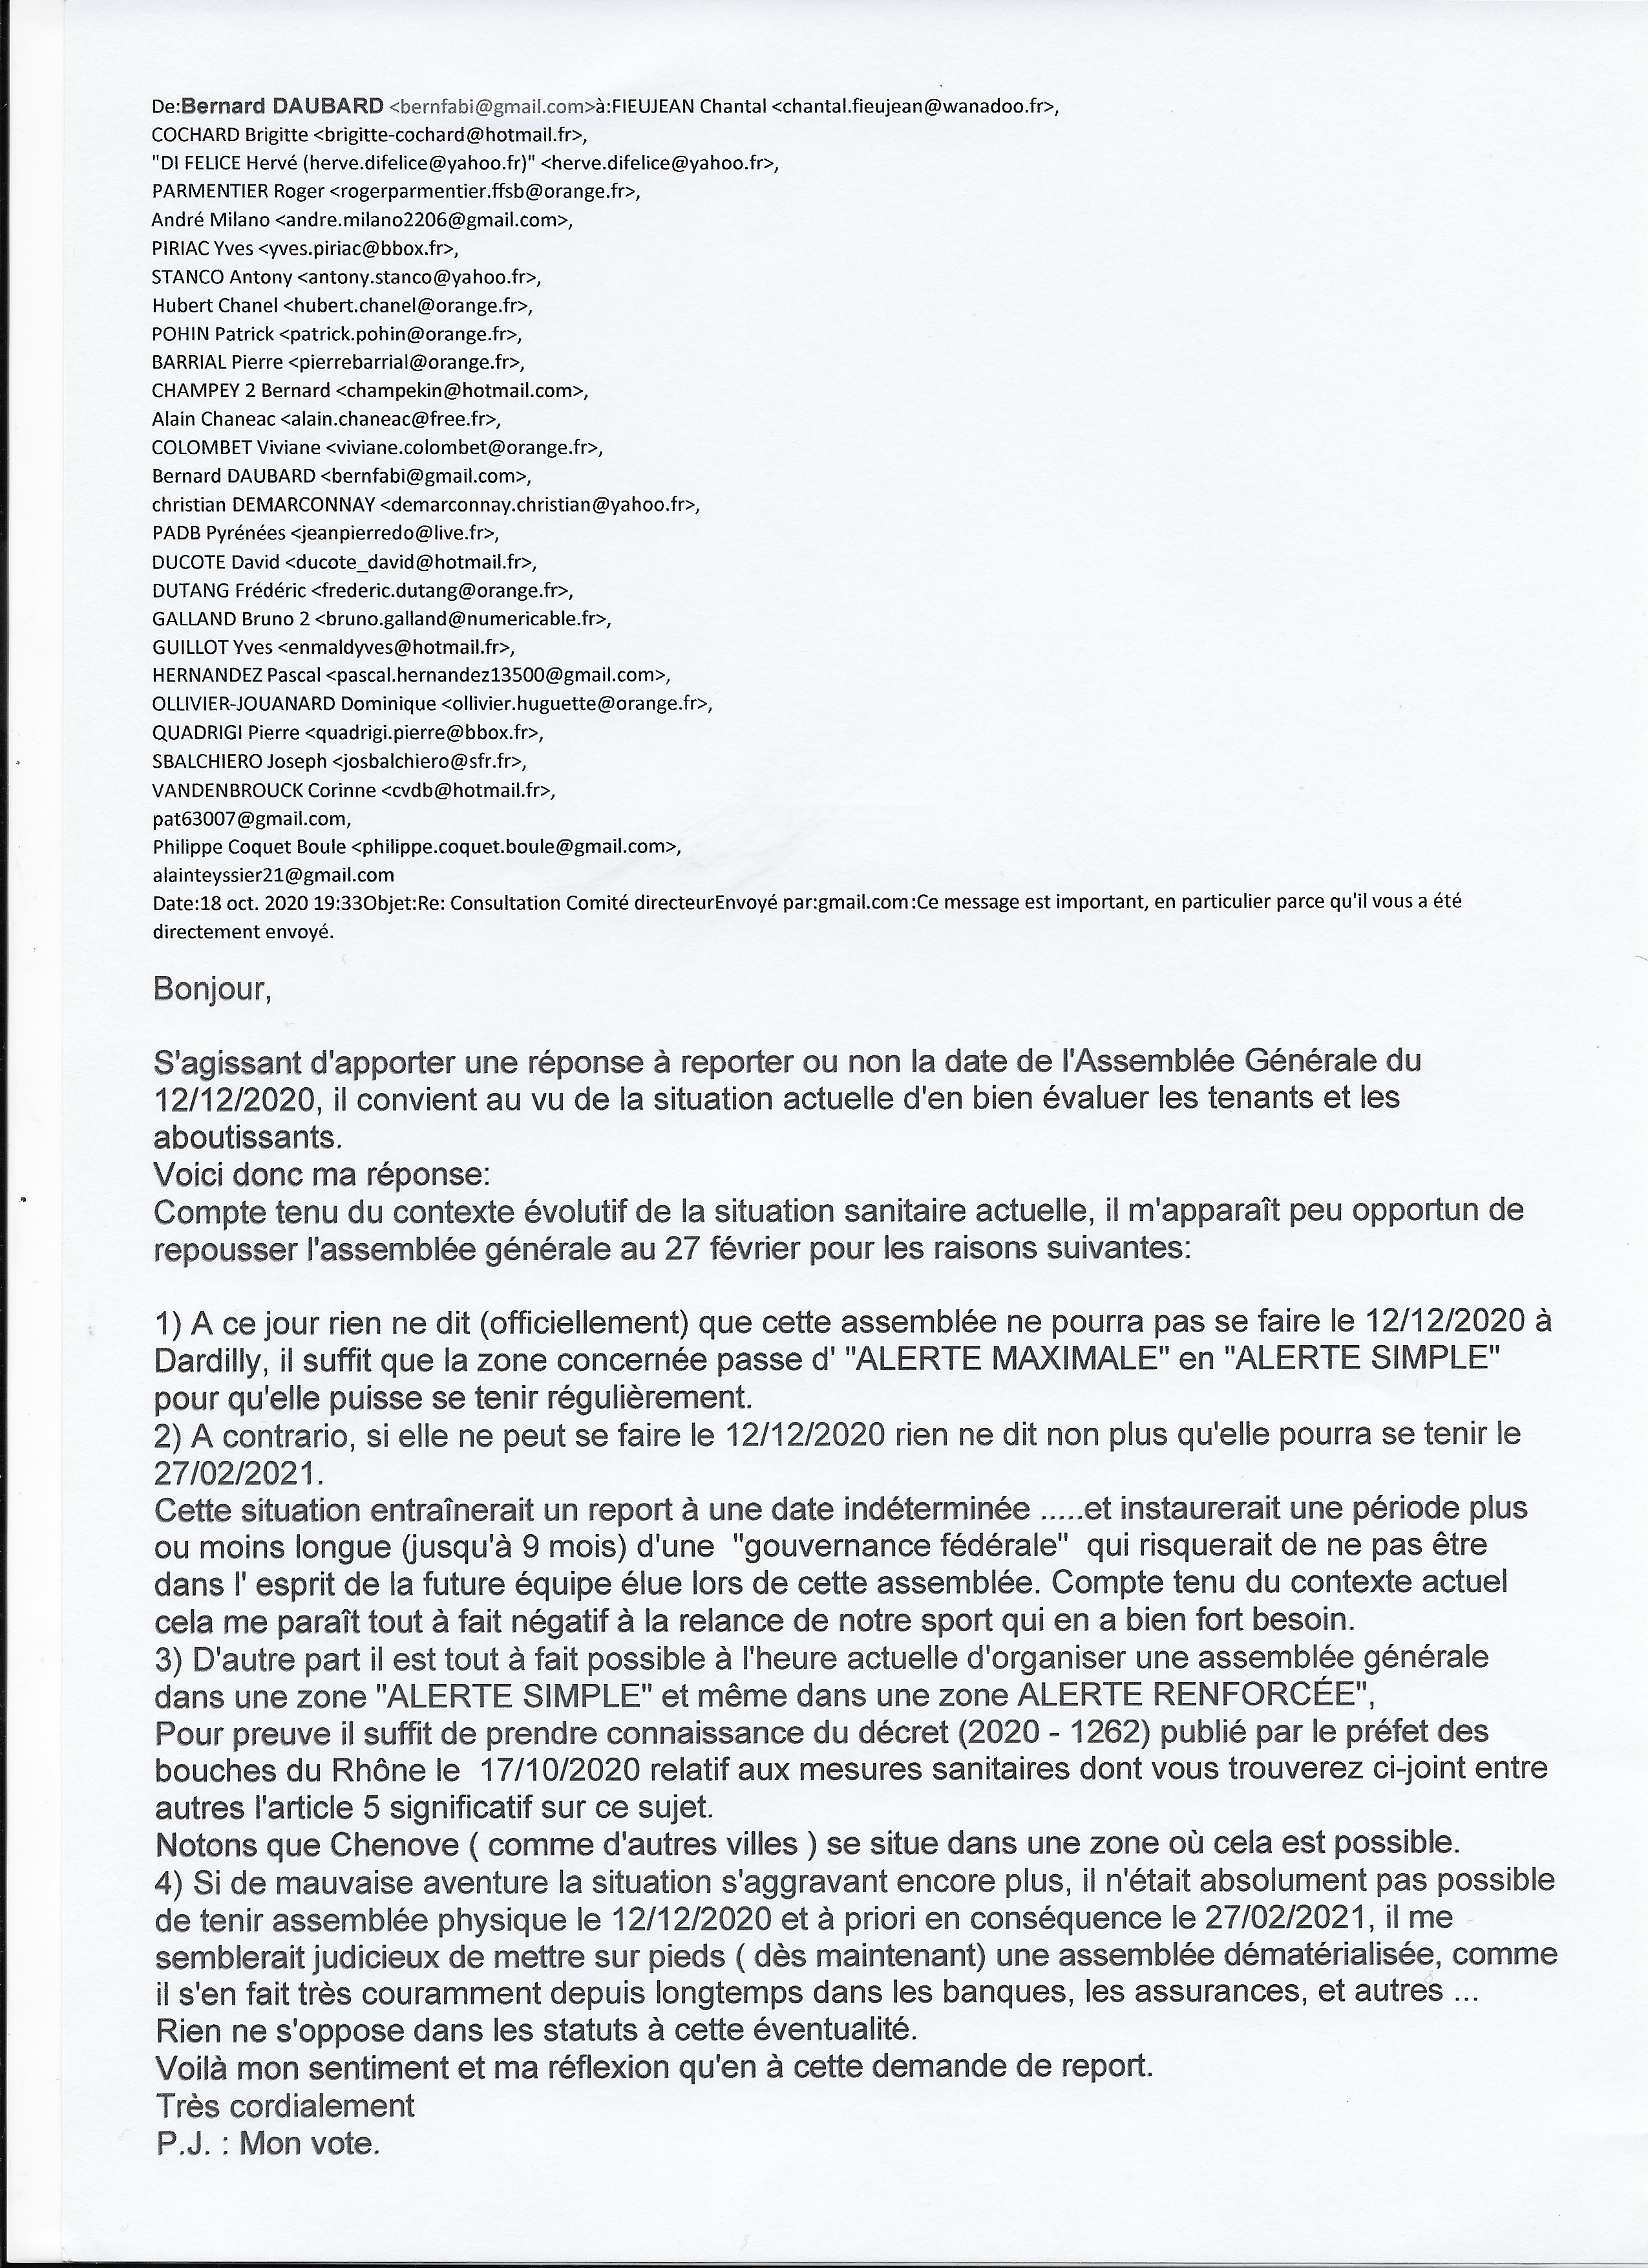

LA POSITION DU DOCTEUR GUILLOT, médecin Fédéral, en réponse à un questionnement sur l’opportunité de report de l’assemblée générale au 27 février 2021.

Monsieur,
Je comprends votre interrogation à propos des risques encourus de réunir une assemblée générale en période de pandémie Covid 19, et vous remercie de solliciter mon avis médical.
Malgré l'absence à ce jour de toute certitude concernant l'évolution de ce virus, les données avérées sont les suivantes :
1/ Le virus va encore sévir de nombreux mois (2ème vague en cours et sans doute 3ème à venir) et sera encore présent au printemps, la fin de la pandémie étant estimée au mieux mi 2021.
2/ L'épidémie de grippe saisonnière reste à venir et va se surajouter à partir de janvier à celle du Covid, faisant redouter une double infection virale simultanée, avec alors la survenue de tableaux particulièrement sévères.
3/ Il faut tenir compte enfin, avec la baisse des températures des mois suivants, de l'émergence de toutes les infections respiratoires dites bénignes qui nous affecteront en grand nombre et qui viendront fragiliser un peu plus notre résistance immunitaire vis-à-vis du Sars Cov2.

Fort de ces considérations, je ne pense pas que le report de notre Assemblée Générale réduise le risque viral. On peut même estimer qu'il pourrait le majorer, sauf si la réunion était repoussée à l'été, ce qui paraît impensable. Il conviendra bien sûr de respecter scrupuleusement les règles sanitaires. Tout en sachant évidemment, comme vous le suggérez très justement, que la solution idéale serait, si elle est réalisable, une réunion exceptionnelle dématérialisée.
En espérant vous avoir été utile, croyez, Monsieur, en mes sentiments les meilleurs et dévoués.

Docteur Yves GUILLOT.

